أتمته المستودع اللوازم

تصميم الطلاب:
احمد كرزون
طارق نعيمي
احمد مامللي
عبيدة الناصر

بإشراف المهندس
عمار البكري
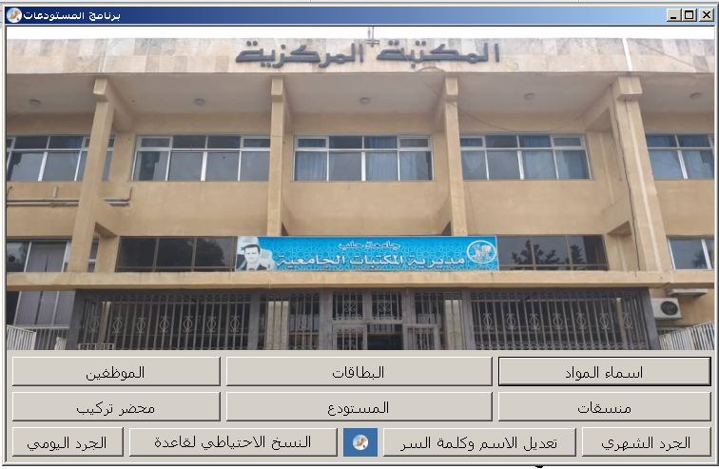
برنامج المستودعات
برنامج المستودعات:
هذا البرنامج مصمم فقط لمستودع اللوازم الخاص بالمكتبة المركزية في جامعة حلب والذي يقوم على ادارة الداخل والخارج والجرد من المواد للمستودع و ومن المستودع وذلك من حيث لجان الشراء و الموظفين والمستودعات الاخرى.

لقد تم تصميم المشروع بلغة c# وذلك باستخدام بيئة التطوير الشهيرة Microsoft Visual Studio الخاصة لشركة مايكروسفت وتم اعتماد قاعدة بيانات Microsoft access لحفظ البيانات وذلك لسهولة التعامل معها سرعة تحميلها وتنصيبها على انظمة التشغيل وندوز 7

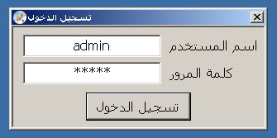
البرنامج محمي باسم وكلمة سر كي لا يستطيع الدخول عليه غير صاحب العلاقة وذلك لحماية البيانات من العبث من قبل الموظفين

يتألف المشروع من عدة لوحات:
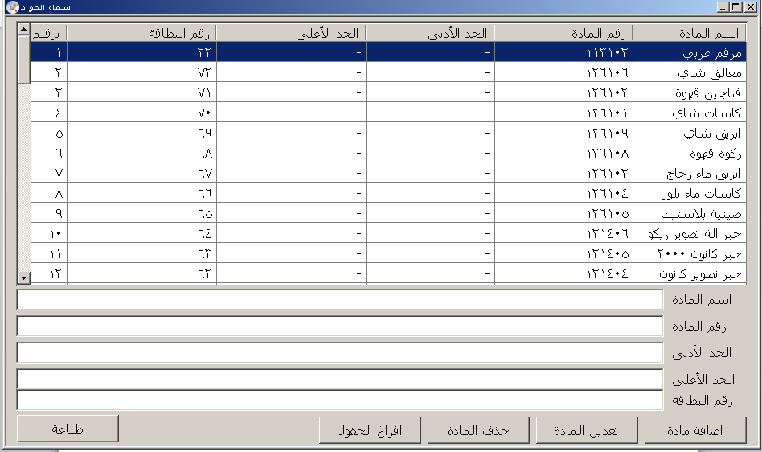
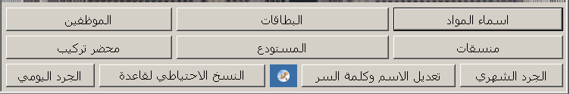
- اسماء المواد : يتم عن طريق هذه اللوحة اضافة اسماء وارقام المواد المتعارف عليها في مستودعات اللوازم وذلك تستطيع اضافة وحذف وتعديل المواد وطباعتها ايضاً
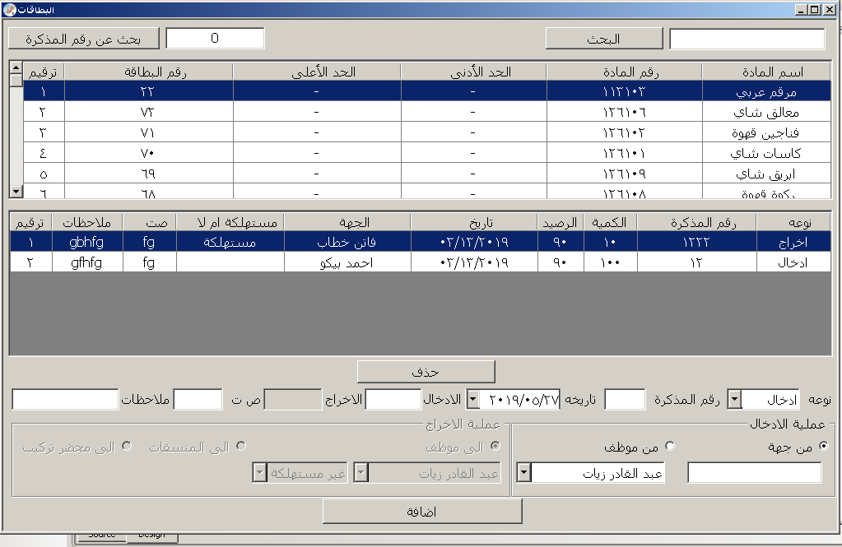
- البطاقات : وفيها يتم اضافة عمليات الادخال والاخراج للفواتير وفق رقم خاص بالمذكرة وتصنيفها ضمن المواد التابعة لها مع تحديد الكميات و المصدر من والى المستودع (لجنة شراء – موظف – مستودع منسقات – محضر تركيب ) مع امكانية الحص عن المواد و عن رقم المذكرة في تلك البطاقات المدخلة مع امكانية الحذف
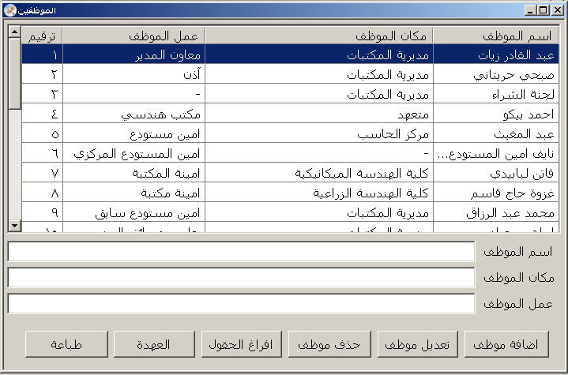
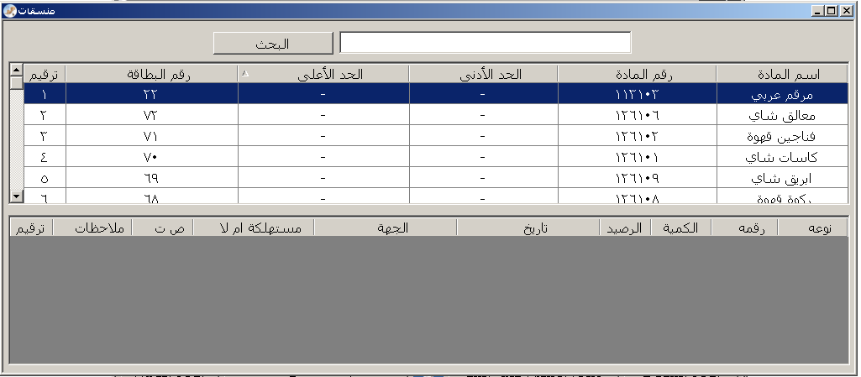
- الموظفين : يتم عن طريق هذه اللوحة اضافة الموظفين اللذين يتم توزيع المواد من المستودع والى المستودع مع امكانية التعديل والحذف عليهم والطباعة

- مستودع المنسقات : يتم عن طريق هذه اللوحة اظهار جرد المواد المرحلة الى مستودع المنسقات

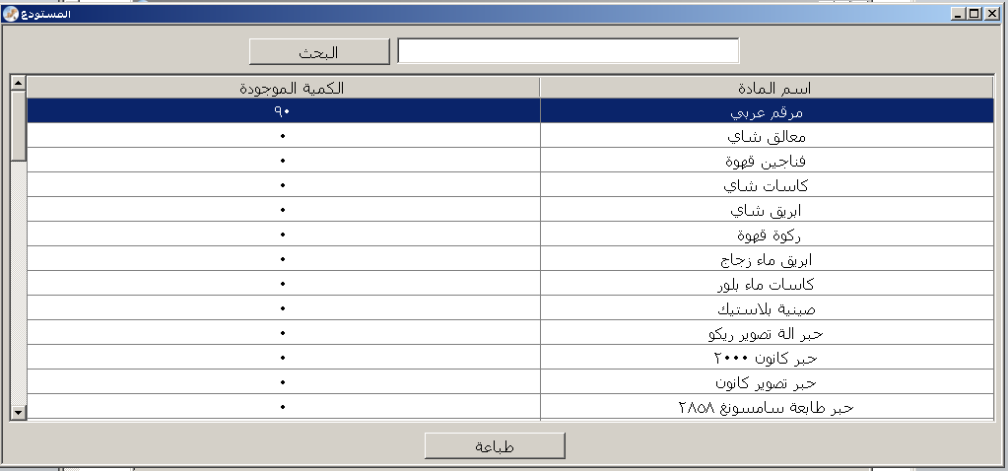
- مستودع : يتم عن طريق هذه اللائحة اظهار الكميات الصافية من المواد الموجودة في المستودع الرئيسي وذلك للجرد مع امكانية طباعتها

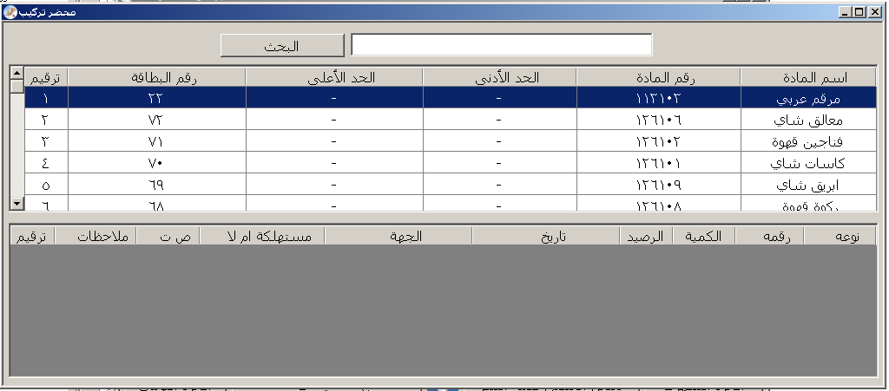
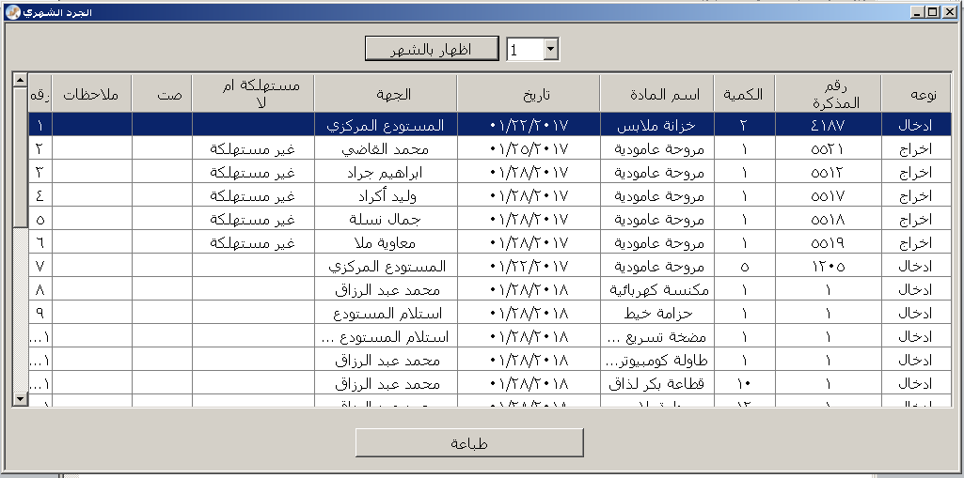
- محضر تركيب : يتم عن طريق هذه اللائحة اظهار المواد المرحلة الى مستودع محضر تركيب مع امكانية البحث فيها

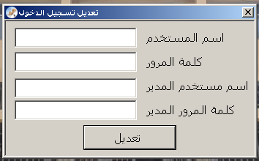
- الجرد الشهري : يظهر في هذه اللائحة الجرد على مستوى كل شهر من الكمات المدخلة والمخرجة من والى المستودع مع الكميات والتواريخ

- تعديل الاسم وكلمة السر : حيث يتم تعديل الاسم وكلمة السر للبرنامج بوضع اسم وكلمة السر الخاصة بالمدير حصرا
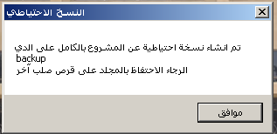
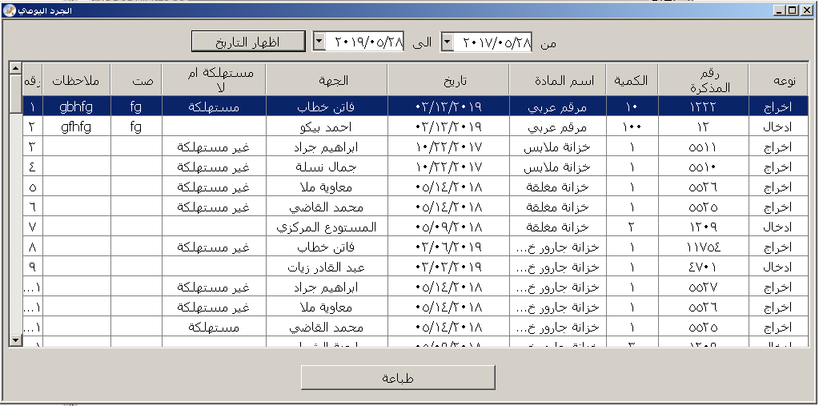
- النسخ الاحتياطي لقاعدة البيانات : حيث يتم النسخ الاحتياطي للبرنامج وقواعد البيانات على قرص ال D

- الجرد اليومي : يتم الجرد من تاريخ والى تاريخ للمستودع

بما يلي تفصيل لقاعدة البيانات التي تم عرضها:
تفصيل قاعدة البيانات
لدينا بقاعدة البيانات الخاصة بموقعنا 5 جدول مرتبطين
رسمنا مخطط قاعدة البيانات ببرنامج Microsoft Visio
يوضح طرق الارتباط بين جميع الجداول:
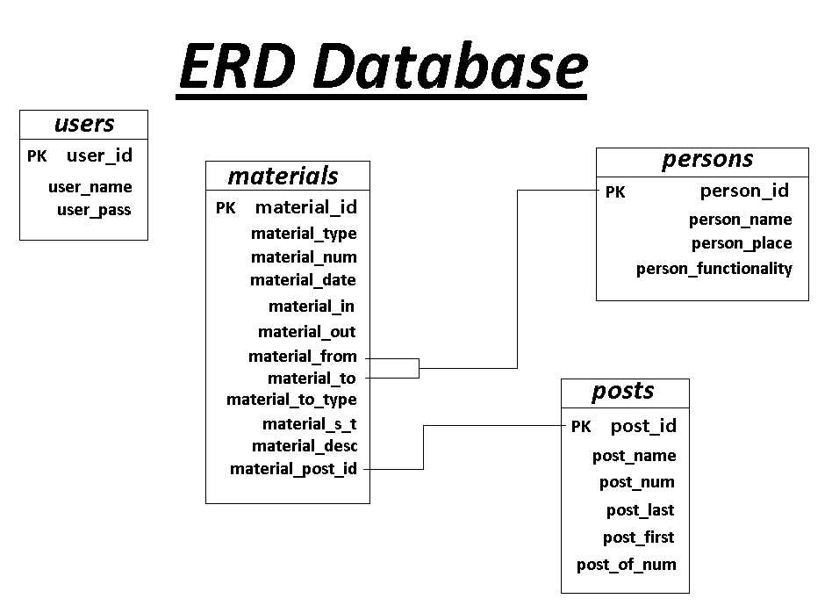
الجداول التالية وهي:

- جدول المستخدمين users
فيه الحقول التالية :
1- حقل user_id المفتاح الأساسي الترقيم تلقائي
2- user_name الاسم الخاص لتسجيل الدخول الى لوحة المشرف والمدير
3- user_pass كلمة السر لتسجيل الدخول الى لوحة المشرف و المدير

- جدول العمليات materials
1- materials_id المفتاح الأساسي
2- materials _type نوع العملية (ادخال – اخراج)
3- material_num رقم المذكرة
4- material_date تاريخ المذكرة
5- material_in قيمة الادخال
6- material_out قيمة الاخراج
7- material_from حفظ الجهة من المواد ( مستودع – لجنة الشراء – موظفين )
8- material_to_type قيمة (مستهلكة – غير مستهلكة)
9- material_s_t ملاحظات
10- material_desc ملاحظات
11- material_post_idاي دي المواد

- جدول المواد posts
1- حقل post_idالمفتاح الأساسي ترقيم تلقائي
2- حقل post_name اسم المادة
3- حقل post_num رقم المادة
4- حقل post_last وصف المادة
5- حقل post_of_num رقم المذكرة الخاص بالمادة

- جدول الموظفين persons

1- حقل person_id المفتاح الأساسي ترقيم تلقائي
2- حقل person_nameاسم الموظف
3- حقل person_place عنوان الموظف
4- حقل person_functionality معلومات الموظف

كود البرنامج :
ملف DBase.cs
using System;
using System.Collections.Generic;
using System.Drawing;
using System.Text;
using System.Data.OleDb;
using System.Windows.Forms;
using System.Data.SqlClient;
using System.Collections;
namespace مستودع
{
public class DBase
{
public static OleDbConnection createConnection()
{
int index = Application.ExecutablePath.LastIndexOf('\\');
string path = Application.ExecutablePath.Substring(0, index) + "\\" + "db1.mdb";
OleDbConnection aConnection = new OleDbConnection("Provider=Microsoft.Jet.OLEDB.4.0;Data Source=" + path + ";Jet OLEDB:Database Password=lolo");
aConnection.Open();
return aConnection;
}
public static void print(DataGridView dataGridView2, System.Drawing.Printing.PrintPageEventArgs e)
{
StringFormat strFormat = new StringFormat();
//Used to format the grid rows.
ArrayList arrColumnLefts = new ArrayList();
//Used to save left coordinates of columns
ArrayList arrColumnWidths = new ArrayList();
//Used to save column widths
int iCellHeight = 0;
//Used to get/set the datagridview cell height
int iTotalWidth = 0;
//
int iRow = 0;
//Used as counter
bool bFirstPage = false;
//Used to check whether we are printing first page
bool bNewPage = false;
// Used to check whether we are printing a new page
int iHeaderHeight = 0;
//Used for the header height
try {
strFormat.Alignment = StringAlignment.Near;
strFormat.LineAlignment = StringAlignment.Center;
strFormat.Trimming = StringTrimming.EllipsisCharacter;
arrColumnLefts.Clear();
arrColumnWidths.Clear();
iCellHeight = 0;
iRow = 0;
bFirstPage = true;
bNewPage = true;
// Calculating Total Widths
iTotalWidth = 0;
foreach (DataGridViewColumn dgvGridCol in dataGridView2.Columns) {
iTotalWidth += dgvGridCol.Width;
}
} catch (Exception ex) {
MessageBox.Show(ex.Message, "Error", MessageBoxButtons.OK, MessageBoxIcon.Error);
}
try {
//Set the left margin
int iLeftMargin = e.MarginBounds.Left;
//Set the top margin
int iTopMargin = e.MarginBounds.Top;
//Whether more pages have to print or not
bool bMorePagesToPrint = false;
int iTmpWidth = 0;
//For the first page to print set the cell width and header height
if (bFirstPage) {
foreach (DataGridViewColumn GridCol in dataGridView2.Columns) {
iTmpWidth = (int)(Math.Floor((double)((double)GridCol.Width /
(double)iTotalWidth * (double)iTotalWidth *
((double)e.MarginBounds.Width / (double)iTotalWidth))));
iHeaderHeight = (int)(e.Graphics.MeasureString(GridCol.HeaderText,
GridCol.InheritedStyle.Font, iTmpWidth).Height) + 11;
// Save width and height of headers
arrColumnLefts.Add(iLeftMargin);
arrColumnWidths.Add(iTmpWidth);
iLeftMargin += iTmpWidth;
}
}
//Loop till all the grid rows not get printed
while (iRow <= dataGridView2.Rows.Count - 1) {
DataGridViewRow GridRow = dataGridView2.Rows[iRow];
//Set the cell height
iCellHeight = GridRow.Height + 5;
int iCount = 0;
//Check whether the current page settings allows more rows to print
if (iTopMargin + iCellHeight >= e.MarginBounds.Height + e.MarginBounds.Top) {
bNewPage = true;
bFirstPage = false;
bMorePagesToPrint = true;
break;
} else {
if (bNewPage) {
//Draw Header
e.Graphics.DrawString("Customer Summary",
new Font(dataGridView2.Font, FontStyle.Bold),
Brushes.Black, e.MarginBounds.Left,
e.MarginBounds.Top - e.Graphics.MeasureString("Customer Summary",
new Font(dataGridView2.Font, FontStyle.Bold),
e.MarginBounds.Width).Height - 13);
String strDate = DateTime.Now.ToLongDateString() + " " +
DateTime.Now.ToShortTimeString();
//Draw Date
e.Graphics.DrawString(strDate,
new Font(dataGridView2.Font, FontStyle.Bold), Brushes.Black,
e.MarginBounds.Left +
(e.MarginBounds.Width - e.Graphics.MeasureString(strDate,
new Font(dataGridView2.Font, FontStyle.Bold),
e.MarginBounds.Width).Width),
e.MarginBounds.Top - e.Graphics.MeasureString("Customer Summary",
new Font(new Font(dataGridView2.Font, FontStyle.Bold),
FontStyle.Bold), e.MarginBounds.Width).Height - 13);
//Draw Columns
iTopMargin = e.MarginBounds.Top;
foreach (DataGridViewColumn GridCol in dataGridView2.Columns) {
e.Graphics.FillRectangle(new SolidBrush(Color.LightGray),
new Rectangle((int)arrColumnLefts[iCount], iTopMargin,
(int)arrColumnWidths[iCount], iHeaderHeight));
e.Graphics.DrawRectangle(Pens.Black,
new Rectangle((int)arrColumnLefts[iCount], iTopMargin,
(int)arrColumnWidths[iCount], iHeaderHeight));
e.Graphics.DrawString(GridCol.HeaderText,
GridCol.InheritedStyle.Font,
new SolidBrush(GridCol.InheritedStyle.ForeColor),
new RectangleF((int)arrColumnLefts[iCount], iTopMargin,
(int)arrColumnWidths[iCount], iHeaderHeight), strFormat);
iCount++;
}
bNewPage = false;
iTopMargin += iHeaderHeight;
}
iCount = 0;
//Draw Columns Contents
foreach (DataGridViewCell Cel in GridRow.Cells) {
if (Cel.Value != null) {
e.Graphics.DrawString(Cel.Value.ToString(),
Cel.InheritedStyle.Font,
new SolidBrush(Cel.InheritedStyle.ForeColor),
new RectangleF((int)arrColumnLefts[iCount],
(float)iTopMargin,
(int)arrColumnWidths[iCount], (float)iCellHeight),
strFormat);
}
//Drawing Cells Borders
e.Graphics.DrawRectangle(Pens.Black,
new Rectangle((int)arrColumnLefts[iCount], iTopMargin,
(int)arrColumnWidths[iCount], iCellHeight));
iCount++;
}
}
iRow++;
iTopMargin += iCellHeight;
}
//If more lines exist, print another page.
if (bMorePagesToPrint)
e.HasMorePages = true;
else
e.HasMorePages = false;
} catch (Exception exc) {
MessageBox.Show(exc.Message, "Error", MessageBoxButtons.OK,
MessageBoxIcon.Error);
}
}
}
}
ملف Form1.cs
using System;
using System.Collections.Generic;
using System.ComponentModel;
using System.Data;
using System.Drawing;
using System.Text;
using System.Windows.Forms;
using System.Collections;
namespace مستودع
{
public partial class Form1 : Form
{
public Form1()
{
InitializeComponent();
}
void Button1Click(object sender, EventArgs e)
{
var ff = new Form4();
ff.ShowDialog();
}
void Button2Click(object sender, EventArgs e)
{
var ff = new Form2();
ff.ShowDialog();
}
void Button3Click(object sender, EventArgs e)
{
var ff = new Form7();
ff.ShowDialog();
}
void Button4Click(object sender, EventArgs e)
{
var ff = new Form3();
ff.ShowDialog();
}
void Button6Click(object sender, EventArgs e)
{
var ff = new Form9();
ff.ShowDialog();
}
void Button9Click(object sender, EventArgs e)
{
Form8.materials_types = "منسقات";
var ff = new Form8();
ff.ShowDialog();
}
void Button8Click(object sender, EventArgs e)
{
Form8.materials_types = "محضر تركيب";
var ff = new Form8();
ff.ShowDialog();
}
void Button10Click(object sender, EventArgs e)
{
var ff = new Form10();
ff.ShowDialog();
}
void Button11Click(object sender, EventArgs e)
{
var ff = new Form11();
ff.ShowDialog();
}
void Button5Click(object sender, EventArgs e)
{
try {
//string path_new = Environment.GetFolderPath(Environment.SpecialFolder.Desktop);
System.IO.Directory.CreateDirectory("D:\\backup");
string path_old_database = Application.ExecutablePath.Substring(0, Application.ExecutablePath.LastIndexOf('\\')) + "\\" + "db1.mdb";
string path_new_database = "D:\\backup\\db1.mdb";
System.IO.File.Copy(path_old_database, path_new_database);
string path_old_app = System.Reflection.Assembly.GetEntryAssembly().Location;
string path_new_app = "D:\\backup\\المستودع.exe";
System.IO.File.Copy(path_old_app, path_new_app);
MessageBox.Show("تم انشاء نسخة احتياطية عن المشروع بالكامل على الدي \n backup \n الرجاء الاحتفاظ بالمجلد على قرص صلب آخر", "النسخ الاحتياطي");
}
catch (Exception)
{
MessageBox.Show("ان المجلد \n backup \n موجود او لايمكن الكتابة على الدي", "النسخ الاحتياطي");
}
}
}
}

ملف Form2.cs
using System;
using System.Collections.Generic;
using System.ComponentModel;
using System.Data;
using System.Data.OleDb;
using System.Drawing;
using System.Text;
using System.Windows.Forms;
using System.Collections;
using System.Windows.Forms.VisualStyles;
namespace مستودع
{
public partial class Form2 : Form
{
public Form2()
{
InitializeComponent();
getAllRecords();
}
public void getAllRecords()
{
int ii=0;
dataGridView2.Rows.Clear();
OleDbConnection con = DBase.createConnection();
String selectSQL = "SELECT * FROM persons order by person_id desc ";
OleDbCommand command = new OleDbCommand(selectSQL, con);
OleDbDataReader reader = command.ExecuteReader();
while (reader.Read()) {
dataGridView2.Rows.Add(new string[] {
reader["person_id"].ToString(),
reader["person_name"].ToString(),
reader["person_place"].ToString(),
reader["person_functionality"].ToString(),
(++ii).ToString()
});
}
reader.Close();
con.Close();
textBox4.Text = "";
}
void Button1Click(object sender, EventArgs e)
{
if (!textBox1.Text.Trim().Equals("") && !textBox2.Text.Trim().Equals("") && !textBox3.Text.Trim().Equals("")) {
OleDbConnection con = DBase.createConnection();
String insertSQL = "insert into persons (person_name,person_place,person_functionality) values ('" + textBox1.Text + "','" + textBox2.Text + "','" + textBox3.Text + "')";
OleDbCommand command = new OleDbCommand(insertSQL, con);
command.ExecuteNonQuery();
con.Close();
getAllRecords();
} else {
MessageBox.Show("الرجاء التأكد من المدخلات");
}
}
void rest_data()
{
textBox1.Text = "";
textBox2.Text = "";
textBox3.Text = "";
textBox4.Text = "";
}
void Button2Click(object sender, EventArgs e)
{
if (!string.IsNullOrEmpty(textBox4.Text)) {
OleDbConnection con = DBase.createConnection();
String insertSQL = "update persons set person_name='" + textBox1.Text + "' , person_place='" + textBox2.Text + "', person_functionality='" + textBox3.Text + "' where person_id =" + textBox4.Text;
OleDbCommand command = new OleDbCommand(insertSQL, con);
command.ExecuteNonQuery();
con.Close();
getAllRecords();
}
}
void DataGridView2SelectionChanged(object sender, EventArgs e)
{
if (dataGridView2.SelectedRows.Count > 0) {
textBox4.Text = dataGridView2.SelectedRows[0].Cells[0].Value.ToString();
textBox1.Text = dataGridView2.SelectedRows[0].Cells[1].Value.ToString();
textBox2.Text = dataGridView2.SelectedRows[0].Cells[2].Value.ToString();
textBox3.Text = dataGridView2.SelectedRows[0].Cells[3].Value.ToString();
}
}
void Button3Click(object sender, EventArgs e)
{
rest_data();
}
void Button4Click(object sender, EventArgs e)
{
Close();
dataGridView2.Columns.Remove("Column1");
printPreviewDialog1.ShowDialog();
}
void PrintDocument1PrintPage(object sender, System.Drawing.Printing.PrintPageEventArgs e)
{
DBase.print(dataGridView2, e);
}
void Button5Click(object sender, EventArgs e)
{
if (check_name_here(dataGridView2.SelectedRows[0].Cells[0].Value.ToString())) {
delete(dataGridView2.SelectedRows[0].Cells[0].Value.ToString());
getAllRecords();
} else {
MessageBox.Show("ان الموظف المطلوب حذفه مرتبط بعمليات");
}
}
public bool check_name_here(string id)
{
bool ii = true;
OleDbConnection con = DBase.createConnection();
String selectSQL = "SELECT * from materials where material_to='" + id + "' or material_from='" + id + "'";
OleDbCommand command = new OleDbCommand(selectSQL, con);
OleDbDataReader reader = command.ExecuteReader();
if (reader.Read()) {
ii = false;
}
reader.Close();
con.Close();
return ii;
}
public void delete(string id)
{
OleDbConnection con = DBase.createConnection();
String insertSQL = "DELETE FROM persons where person_id=" + id;
OleDbCommand command = new OleDbCommand(insertSQL, con);
command.ExecuteNonQuery();
con.Close();
}
void Button6Click(object sender, EventArgs e)
{
var ff = new Form12();
ff.getRecordsMaterials(dataGridView2.SelectedRows[0].Cells[0].Value.ToString());
ff.ShowDialog();
}
}
}

ملف ‫Form3.cs
using System;
using System.Collections.Generic;
using System.ComponentModel;
using System.Data;
using System.Data.OleDb;
using System.Drawing;
using System.Text;
using System.Threading;
using System.Windows.Forms;
using System.Collections;
namespace مستودع
{
public partial class Form3 : Form
{
public Form3()
{
InitializeComponent();
comboBox2.SelectedIndex = 0;
comboBox4.SelectedIndex = 0;
getAllRecords();
getAllRecordsOfPersons(comboBox1);
getAllRecordsOfPersons(comboBox3);
DataGridView.CheckForIllegalCrossThreadCalls = false;
}
public void getAllRecordsOfPersons(ComboBox box)
{
OleDbConnection con = DBase.createConnection();
String selectSQL = "SELECT * FROM persons order by person_id desc";
OleDbCommand command = new OleDbCommand(selectSQL, con);
OleDbDataReader reader = command.ExecuteReader();
box.DisplayMember = "Text";
box.ValueMember = "Value";
while (reader.Read()) {
box.Items.Add(new { Text = reader["person_name"].ToString(), Value = reader["person_id"].ToString() });
box.SelectedIndex = 0;
}
reader.Close();
con.Close();
}
public void getAllRecords()
{
int ii = 0;
dataGridView2.Rows.Clear();
OleDbConnection con = DBase.createConnection();
String selectSQL = "SELECT * FROM posts order by post_id desc";
OleDbCommand command = new OleDbCommand(selectSQL, con);
OleDbDataReader reader = command.ExecuteReader();
while (reader.Read()) {
dataGridView2.Rows.Add(new string[] {
reader["post_id"].ToString(),
reader["post_name"].ToString(),
reader["post_num"].ToString(),
reader["post_last"].ToString(),
reader["post_first"].ToString(),
reader["post_of_num"].ToString(),
(++ii).ToString()
});
}
reader.Close();
con.Close();
}
void TextBox1TextChanged(object sender, EventArgs e)
{
if (System.Text.RegularExpressions.Regex.IsMatch(textBox1.Text, "[^0-9]")) {
textBox1.Text = "";
}
}
public void Button2Click(object sender, EventArgs e)
{
new Thread(new ThreadStart(SearchValueRowIndex)).Start();
}
public void SearchValueRowIndex()
{
string searchValue = textBox2.Text.Trim();
if (searchValue != "") {
foreach (DataGridViewRow row in dataGridView2.Rows) {
foreach (DataGridViewCell cell in row.Cells) {
if (cell.Value != null && cell.Value.ToString().Trim().Contains(searchValue)) {
row.Selected = true;
break;
}
}
}
}
}
void TextBox2KeyDown(object sender, KeyEventArgs e)
{
if (e.KeyCode == Keys.Enter) {
Button2Click(sender, e);
}
}
void Button1Click(object sender, EventArgs e)
{
if (comboBox2.SelectedItem.Equals("اخراج")) {
int u = SumTow(dataGridView2.SelectedRows[0].Cells[0].Value.ToString());
int y = int.Parse(textBox4.Text);
if (u >= y) {
addnewReq();
rest_all();
MessageBox.Show("تمت الاضافة بنجاح");
} else {
MessageBox.Show("ان القيمة المدرجة بحقل الاخراج اكبر من الرصيد الرجاء ادخال قيمة اصغر من الرصيد او يساويه");
}
} else {
addnewReq();
rest_all();
MessageBox.Show("تمت الاضافة بنجاح");
}
}
public void rest_all()
{
textBox1.Text = "";
textBox3.Text = "";
textBox4.Text = "";
textBox5.Text = "";
textBox6.Text = "";
textBox7.Text = "";
}
public string gettypenow()
{
if (comboBox2.SelectedItem.Equals("اخراج")) {
if (radioButton3.Checked) {
return comboBox4.SelectedItem.ToString();
}
}
return "";
}
public void addnewReq()
{
OleDbConnection con = DBase.createConnection();
int a1 = getNum(textBox3);
int a2 = getNum(textBox4);
string aa1 = getMaterial_from();
string aa2 = getMaterial_to();
String insertSQL = "insert into materials (material_type,material_num,material_date,material_in,material_out,material_from,material_to,material_to_type,material_post_id,material_s_t,material_desc) values ('" + comboBox2.Text + "'," + textBox1.Text + ",'" + dateTimePicker1.Value.ToShortDateString() + "'," + a1 + "," + a2 + ",'" + aa1 + "','" + aa2 + "','" + gettypenow() + "'," + dataGridView2.SelectedRows[0].Cells[0].Value + ",'" + textBox5.Text + "','" + textBox6.Text + "')";
OleDbCommand command = new OleDbCommand(insertSQL, con);
command.ExecuteNonQuery();
con.Close();
getRecordsMaterials();
}
public int getNum(TextBox tex)
{
try {
return Convert.ToInt32(tex.Text);
} catch {
return 0;
}
}
public string getMaterial_from()
{
if (comboBox2.SelectedItem.Equals("ادخال")) {
if (radioButton1.Checked) {
return textBox7.Text;
} else if (radioButton2.Checked) {
return (comboBox1.SelectedItem as dynamic).Value;
}
}
return "";
}
public string getNameOFPerson(string id)
{
string name = "";
OleDbConnection con = DBase.createConnection();
String selectSQL = "SELECT * FROM persons where person_id =" + id;
OleDbCommand command = new OleDbCommand(selectSQL, con);
OleDbDataReader reader = command.ExecuteReader();
if (reader.Read()) {
name = reader["person_name"].ToString();
}
reader.Close();
con.Close();
return name;
}
public string getMaterial_to()
{
if (comboBox2.SelectedItem.Equals("اخراج")) {
if (radioButton3.Checked) {
return (comboBox3.SelectedItem as dynamic).Value;
} else if (radioButton4.Checked) {
return "منسقات";
} else if (radioButton5.Checked) {
return "محضر تركيب";
}
}
return "";
}
public void getRecordsMaterials()
{
int ii = 0;
dataGridView1.Rows.Clear();
OleDbConnection con = DBase.createConnection();
String selectSQL = "SELECT * FROM materials where material_post_id = " + dataGridView2.SelectedRows[0].Cells[0].Value + " order by material_id desc";
OleDbCommand command = new OleDbCommand(selectSQL, con);
OleDbDataReader reader = command.ExecuteReader();
while (reader.Read()) {
dataGridView1.Rows.Add(new string[] {
reader["material_id"].ToString(),
reader["material_type"].ToString(),
reader["material_num"].ToString(),
sum_tow(reader["material_in"].ToString(), reader["material_out"].ToString()),
SumTow(dataGridView2.SelectedRows[0].Cells[0].Value.ToString()).ToString(),
DateTime.Parse(reader["material_date"].ToString()).ToString("MM/dd/yyyy"),
choose_tow(reader["material_type"].ToString(), reader["material_from"].ToString(), reader["material_to"].ToString()),
reader["material_to_type"].ToString(),
reader["material_s_t"].ToString(),
reader["material_desc"].ToString(),
(++ii).ToString()
});
}
reader.Close();
con.Close();
}
public int SumTow(string id)
{
int i1 = getSum("material_in", id);
int i2 = getSum("material_out", id);
return i1 - i2;
}
public int getSum(string col, string id)
{
int ii = 0;
OleDbConnection con = DBase.createConnection();
String selectSQL = "SELECT sum(" + col + ") as lolo from materials where material_post_id=" + id;
OleDbCommand command = new OleDbCommand(selectSQL, con);
OleDbDataReader reader = command.ExecuteReader();
if (reader.Read()) {
string ccc = reader["lolo"].ToString();
try {
ii = int.Parse(ccc);
} catch (Exception) {
ii = 0;
}
}
reader.Close();
con.Close();
return ii;
}
public string sum_tow(string a1, string a2)
{
return (int.Parse(a1) + int.Parse(a2)).ToString();
}
public string choose_tow(string a, string a1, string a2)
{
if (a.Equals("ادخال")) {
int num;
if (int.TryParse(a1, out num)) {
return getNameOFPerson(a1);
} else {
return a1;
}
} else if (a.Equals("اخراج")) {
int num;
if (int.TryParse(a2, out num)) {
return getNameOFPerson(a2);
} else {
return a2;
}
}
return "";
}
void DataGridView2CellClick(object sender, DataGridViewCellEventArgs e)
{
getRecordsMaterials();
}
void Button3Click(object sender, EventArgs e)
{
if (dataGridView1.Rows.Count != 0) {
deleteReq(dataGridView1.SelectedRows[0].Cells[0].Value.ToString());
getRecordsMaterials();
}
}
public void deleteReq(string id)
{
OleDbConnection con = DBase.createConnection();
String insertSQL = "DELETE FROM materials where material_id=" + id;
OleDbCommand command = new OleDbCommand(insertSQL, con);
command.ExecuteNonQuery();
con.Close();
}
void ComboBox2SelectedIndexChanged(object sender, EventArgs e)
{
if (comboBox2.SelectedItem.Equals("اخراج")) {
textBox3.Enabled = false;
textBox4.Enabled = true;
groupBox1.Enabled = false;
groupBox2.Enabled = true;
} else if (comboBox2.SelectedItem.Equals("ادخال")) {
textBox3.Enabled = true;
textBox4.Enabled = false;
groupBox1.Enabled = true;
groupBox2.Enabled = false;
}
}
void Button4Click(object sender, EventArgs e)
{
new Thread(new ThreadStart(getRecordsMaterials2)).Start();
}
void getRecordsMaterials2()
{
int ii = 0;
dataGridView1.Rows.Clear();
OleDbConnection con = DBase.createConnection();
String selectSQL = "SELECT * FROM materials where material_num = " + textBox8.Text + " order by material_id desc";
OleDbCommand command = new OleDbCommand(selectSQL, con);
OleDbDataReader reader = command.ExecuteReader();
while (reader.Read()) {
dataGridView1.Rows.Add(new string[] {
reader["material_id"].ToString(),
reader["material_type"].ToString(),
reader["material_num"].ToString(),
sum_tow(reader["material_in"].ToString(), reader["material_out"].ToString()),
SumTow(dataGridView2.SelectedRows[0].Cells[0].Value.ToString()).ToString(),
DateTime.Parse(reader["material_date"].ToString()).ToString("MM/dd/yyyy"),
choose_tow(reader["material_type"].ToString(), reader["material_from"].ToString(), reader["material_to"].ToString()),
reader["material_to_type"].ToString(),
reader["material_s_t"].ToString(),
reader["material_desc"].ToString(),
(++ii).ToString()
});
}
reader.Close();
con.Close();
}
void TextBox8TextChanged(object sender, EventArgs e)
{
if (System.Text.RegularExpressions.Regex.IsMatch(textBox8.Text, "[^0-9]")) {
textBox8.Text = "0";
}
}
}
}

ملف ‫Form4.cs
using System;
using System.Collections.Generic;
using System.ComponentModel;
using System.Data;
using System.Data.OleDb;
using System.Drawing;
using System.Text;
using System.Windows.Forms;
using System.Collections;
namespace مستودع
{
public partial class Form4 : Form
{
public Form4()
{
InitializeComponent();
getAllRecords();
}
public void getAllRecords()
{
int ii = 0;
dataGridView2.Rows.Clear();
OleDbConnection con = DBase.createConnection();
String selectSQL = "SELECT * FROM posts order by post_id desc";
OleDbCommand command = new OleDbCommand(selectSQL, con);
OleDbDataReader reader = command.ExecuteReader();
while (reader.Read()) {
dataGridView2.Rows.Add(new string[] {
reader["post_id"].ToString(),
reader["post_name"].ToString(),
reader["post_num"].ToString(),
reader["post_last"].ToString(),
reader["post_first"].ToString(),
reader["post_of_num"].ToString(),
(++ii).ToString()
});
}
reader.Close();
con.Close();
textBox4.Text = "";
}
void Button1Click(object sender, EventArgs e)
{
if (!textBox1.Text.Trim().Equals("") && !textBox2.Text.Trim().Equals("") && !textBox3.Text.Trim().Equals("") && !textBox5.Text.Trim().Equals("") && !textBox6.Text.Trim().Equals("")) {
OleDbConnection con = DBase.createConnection();
String insertSQL = "insert into posts (post_name,post_num,post_last,post_first,post_of_num) values ('" + textBox1.Text + "','" + textBox2.Text + "','" + textBox3.Text + "','" + textBox5.Text + "','" + textBox6.Text + "')";
OleDbCommand command = new OleDbCommand(insertSQL, con);
command.ExecuteNonQuery();
con.Close();
getAllRecords();
} else {
MessageBox.Show("الرجاء التأكد من المدخلات");
}
}
void Button2Click(object sender, EventArgs e)
{
if (!string.IsNullOrEmpty(textBox4.Text)) {
OleDbConnection con = DBase.createConnection();
String insertSQL = "update posts set post_name='" + textBox1.Text + "' , post_num='" + textBox2.Text + "', post_last='" + textBox3.Text + "', post_first='" + textBox5.Text + "', post_of_num='" + textBox5.Text + "' where post_id =" + textBox4.Text;
OleDbCommand command = new OleDbCommand(insertSQL, con);
command.ExecuteNonQuery();
con.Close();
getAllRecords();
rest_data();
}
}
void rest_data()
{
textBox1.Text = "";
textBox2.Text = "";
textBox3.Text = "";
textBox4.Text = "";
textBox5.Text = "";
textBox6.Text = "";
}
void DataGridView2SelectionChanged(object sender, EventArgs e)
{
if (dataGridView2.SelectedRows.Count > 0) {
textBox4.Text = dataGridView2.SelectedRows[0].Cells[0].Value.ToString();
textBox1.Text = dataGridView2.SelectedRows[0].Cells[1].Value.ToString();
textBox2.Text = dataGridView2.SelectedRows[0].Cells[2].Value.ToString();
textBox3.Text = dataGridView2.SelectedRows[0].Cells[3].Value.ToString();
textBox5.Text = dataGridView2.SelectedRows[0].Cells[4].Value.ToString();
textBox6.Text = dataGridView2.SelectedRows[0].Cells[5].Value.ToString();
}
}
void Button3Click(object sender, EventArgs e)
{
rest_data();
}
void Button4Click(object sender, EventArgs e)
{
Close();
dataGridView2.Columns.Remove("Column1");
printPreviewDialog1.ShowDialog();
}
void PrintDocument1PrintPage(object sender, System.Drawing.Printing.PrintPageEventArgs e)
{
DBase.print(dataGridView2, e);
}
void Button5Click(object sender, EventArgs e)
{
if (check_name_here(dataGridView2.SelectedRows[0].Cells[0].Value.ToString())) {
delete(dataGridView2.SelectedRows[0].Cells[0].Value.ToString());
getAllRecords();
} else {
MessageBox.Show("ان هذه المادة مرتبطة بعمليات");
}
}
public bool check_name_here(string id)
{
bool ii = true;
OleDbConnection con = DBase.createConnection();
String selectSQL = "SELECT * from materials where material_post_id=" + id;
OleDbCommand command = new OleDbCommand(selectSQL, con);
OleDbDataReader reader = command.ExecuteReader();
if (reader.Read()) {
ii = false;
}
reader.Close();
con.Close();
return ii;
}
public void delete(string id)
{
OleDbConnection con = DBase.createConnection();
String insertSQL = "DELETE FROM posts where post_id=" + id;
OleDbCommand command = new OleDbCommand(insertSQL, con);
command.ExecuteNonQuery();
con.Close();
}
}
}
ملف Form5.cs
using System;
using System.Collections.Generic;
using System.ComponentModel;
using System.Data;
using System.Drawing;
using System.Text;
using System.Windows.Forms;
namespace مستودع
{
public partial class Form5 : Form
{
public Form5()
{
InitializeComponent();
}
private void timer1_Tick(object sender, EventArgs e)
{
timer1.Enabled = false;
Close();
}
private void pictureBox1_Click(object sender, EventArgs e)
{
timer1.Enabled = false;
Close();
}
}
}

ملف Form6.cs
using System;
using System.Collections.Generic;
using System.ComponentModel;
using System.Data;
using System.Data.SqlClient;
using System.Drawing;
using System.Text;
using System.Windows.Forms;
using System.Data.OleDb;
using System.Windows.Forms.VisualStyles;
namespace مستودع
{
public partial class Form6 : Form
{
public bool Bo = false;
public Form6()
{
InitializeComponent();
}
private void Button1Click(object sender, EventArgs e)
{
var conn = DBase.createConnection();
var getEmp = new OleDbCommand("select * from users where user_name='" + textBox1.Text + "' and user_pass='" + textBox2.Text + "' and user_id=1", conn);
var myReader = getEmp.ExecuteReader();
Bo = false;
while (myReader.Read()) {
Bo = true;
}
myReader.Close();
conn.Close();
if (Bo) {
textBox1.Text = "";
textBox2.Text = "";
button1.Enabled = false;
Close();
} else {
MessageBox.Show(@"الاسم وكلمة السر خطأ");
}
}
void TextBox1KeyPress(object sender, KeyPressEventArgs e)
{
if (e.KeyChar == Convert.ToChar(Keys.Enter)) {
Button1Click(sender, e);
}
}
}
}

ملف Form7.cs
using System;
using System.Collections.Generic;
using System.ComponentModel;
using System.Data;
using System.Data.SqlClient;
using System.Drawing;
using System.Text;
using System.Windows.Forms;
using System.Data.OleDb;
namespace مستودع
{
public partial class Form7 : Form
{
public Form7()
{
InitializeComponent();
}
private void Button1Click(object sender, EventArgs e)
{
var conn = DBase.createConnection();
var getEmp = new OleDbCommand("select * from users where user_name='" + textBox3.Text + "' and user_pass='" + textBox4.Text + "' and user_id=2", conn);
var myReader = getEmp.ExecuteReader();
bool Bo = false;
while (myReader.Read()) {
Bo = true;
}
myReader.Close();
if (Bo) {
var addEmp = new OleDbCommand("update users set user_name='" + textBox1.Text + "' , user_pass='" + textBox2.Text + "' where user_id=1 ", conn);
addEmp.ExecuteNonQuery();
} else {
MessageBox.Show(@"اسم وكلمة سر المدير خطأ");
}
conn.Close();
if (Bo)
Close();
}
}
}
ملف Form8.cs
using System;
using System.Collections.Generic;
using System.ComponentModel;
using System.Data;
using System.Data.OleDb;
using System.Drawing;
using System.Text;
using System.Threading;
using System.Windows.Forms;
using System.Collections;
namespace مستودع
{
public partial class Form8 : Form
{
public static string materials_types = "";
public Form8()
{
InitializeComponent();
getAllRecords();
this.Text = materials_types;
}
public void getAllRecords()
{
int ii = 0;
dataGridView2.Rows.Clear();
OleDbConnection con = DBase.createConnection();
String selectSQL = "SELECT * FROM posts order by post_id desc";
OleDbCommand command = new OleDbCommand(selectSQL, con);
OleDbDataReader reader = command.ExecuteReader();
while (reader.Read()) {
dataGridView2.Rows.Add(new string[] {
reader["post_id"].ToString(),
reader["post_name"].ToString(),
reader["post_num"].ToString(),
reader["post_last"].ToString(),
reader["post_first"].ToString(),
reader["post_of_num"].ToString(),
(++ii).ToString()
});
}
reader.Close();
con.Close();
}
public void Button2Click(object sender, EventArgs e)
{
new Thread(new ThreadStart(SearchValueRowIndex)).Start();
}
public void SearchValueRowIndex()
{
string searchValue = textBox2.Text.Trim();
if (searchValue != "") {
foreach (DataGridViewRow row in dataGridView2.Rows) {
foreach (DataGridViewCell cell in row.Cells) {
if (cell.Value != null && cell.Value.ToString().Trim().Contains(searchValue)) {
row.Selected = true;
break;
}
}
}
}
}
public string getNameOFPerson(string id)
{
string name = "";
OleDbConnection con = DBase.createConnection();
String selectSQL = "SELECT * FROM persons where person_id =" + id;
OleDbCommand command = new OleDbCommand(selectSQL, con);
OleDbDataReader reader = command.ExecuteReader();
if (reader.Read()) {
name = reader["person_name"].ToString();
}
reader.Close();
con.Close();
return name;
}
public void getRecordsMaterials()
{
int ii = 0;
dataGridView1.Rows.Clear();
OleDbConnection con = DBase.createConnection();
String selectSQL = "SELECT * FROM materials where material_post_id = " + dataGridView2.SelectedRows[0].Cells[0].Value + " and material_to = '" + materials_types + "' order by material_id desc";
OleDbCommand command = new OleDbCommand(selectSQL, con);
OleDbDataReader reader = command.ExecuteReader();
while (reader.Read()) {
dataGridView1.Rows.Add(new string[] {
reader["material_id"].ToString(),
(reader["material_type"].ToString().Equals("اخال") ? "اخراج" : "ادخال"),
reader["material_num"].ToString(),
sum_tow(reader["material_in"].ToString(), reader["material_out"].ToString()),
SumTow(dataGridView2.SelectedRows[0].Cells[0].Value.ToString()),
DateTime.Parse(reader["material_date"].ToString()).ToString("MM/dd/yyyy"),
choose_tow(reader["material_type"].ToString(), reader["material_from"].ToString(), reader["material_to"].ToString()),
reader["material_to_type"].ToString(),
reader["material_s_t"].ToString(),
reader["material_desc"].ToString(),
(++ii).ToString()
});
}
reader.Close();
con.Close();
}
public string SumTow(string id)
{
int i1 = getSum("material_in", id);
int i2 = getSum("material_out", id);
return (i2 - i1).ToString();
}
public int getSum(string col, string id)
{
int ii = 0;
OleDbConnection con = DBase.createConnection();
String selectSQL = "SELECT sum(" + col + ") as lolo from materials where material_post_id=" + id + " and material_to = '" + materials_types + "'";
OleDbCommand command = new OleDbCommand(selectSQL, con);
OleDbDataReader reader = command.ExecuteReader();
if (reader.Read()) {
ii = int.Parse(reader["lolo"].ToString());
}
reader.Close();
con.Close();
return ii;
}
public string sum_tow(string a1, string a2)
{
return (int.Parse(a1) + int.Parse(a2)).ToString();
}
public string choose_tow(string a, string a1, string a2)
{
if (a.Equals("ادخال")) {
int num;
if (int.TryParse(a1, out num)) {
return getNameOFPerson(a1);
} else {
return a1;
}
} else if (a.Equals("اخراج")) {
int num;
if (int.TryParse(a2, out num)) {
return getNameOFPerson(a2);
} else {
return a2;
}
}
return "";
}
void DataGridView2CellClick(object sender, DataGridViewCellEventArgs e)
{
getRecordsMaterials();
}
}
}

ملف Form9.cs
using System;
using System.Collections.Generic;
using System.ComponentModel;
using System.Data;
using System.Data.OleDb;
using System.Drawing;
using System.Text;
using System.Threading;
using System.Windows.Forms;
using System.Collections;
namespace مستودع
{
public partial class Form9 : Form
{
public static string materials_types = "منسقات";
public Form9()
{
InitializeComponent();
getAllRecords();
}
public void getAllRecords()
{
int ii=0;
dataGridView2.Rows.Clear();
OleDbConnection con = DBase.createConnection();
String selectSQL = "SELECT * FROM posts order by post_id desc";
OleDbCommand command = new OleDbCommand(selectSQL, con);
OleDbDataReader reader = command.ExecuteReader();
while (reader.Read()) {
dataGridView2.Rows.Add(new string[] {
reader["post_name"].ToString(),
get_all_here(reader["post_id"].ToString()),
(++ii).ToString()
});
}
reader.Close();
con.Close();
}
public string get_all_here(string id)
{
int ii = 0;
OleDbConnection con = DBase.createConnection();
String selectSQL = "SELECT * FROM materials where material_post_id=" + id;
OleDbCommand command = new OleDbCommand(selectSQL, con);
OleDbDataReader reader = command.ExecuteReader();
while (reader.Read()) {
ii = ii + int.Parse(reader["material_in"].ToString());
ii = ii - int.Parse(reader["material_out"].ToString());
}
reader.Close();
con.Close();
return ii.ToString();
}
public void Button2Click(object sender, EventArgs e)
{
new Thread(new ThreadStart(SearchValueRowIndex)).Start();
}
public void SearchValueRowIndex()
{
string searchValue = textBox2.Text.Trim();
if (searchValue != "") {
foreach (DataGridViewRow row in dataGridView2.Rows) {
foreach (DataGridViewCell cell in row.Cells) {
if (cell.Value != null && cell.Value.ToString().Trim().Contains(searchValue)) {
row.Selected = true;
break;
}
}
}
}
}
void Button1Click(object sender, EventArgs e)
{
printPreviewDialog1.ShowDialog();
}
void PrintDocument1PrintPage(object sender, System.Drawing.Printing.PrintPageEventArgs e)
{
DBase.print(dataGridView2, e);
}
}
}

ملف ‫‫Form10.cs
using System;
using System.Collections.Generic;
using System.ComponentModel;
using System.Data;
using System.Data.OleDb;
using System.Drawing;
using System.Drawing.Printing;
using System.Text;
using System.Threading;
using System.Windows.Forms;
using System.Collections;
namespace مستودع
{
public partial class Form10 : Form
{
public Form10()
{
InitializeComponent();
}
public void getRecordsMaterials()
{
int ii = 0;
dataGridView1.Rows.Clear();
OleDbConnection con = DBase.createConnection();
String selectSQL = "SELECT * FROM materials where ((material_date) >= #" + dateTimePicker1.Value.ToString("MM/dd/yyyy") + "#) AND ((material_date) < #" + dateTimePicker2.Value.ToString("MM/dd/yyyy") + "#) order by material_id desc";
OleDbCommand command = new OleDbCommand(selectSQL, con);
OleDbDataReader reader = command.ExecuteReader();
while (reader.Read()) {
dataGridView1.Rows.Add(new string[] {
reader["material_type"].ToString(),
reader["material_num"].ToString(),
sum_tow(reader["material_in"].ToString(), reader["material_out"].ToString()),
getNameOfMatirial(reader["material_post_id"].ToString()),
DateTime.Parse(reader["material_date"].ToString()).ToString("MM/dd/yyyy"),
choose_tow(reader["material_type"].ToString(), reader["material_from"].ToString(), reader["material_to"].ToString()),
reader["material_to_type"].ToString(),
reader["material_s_t"].ToString(),
reader["material_desc"].ToString(),
(++ii).ToString()
});
}
reader.Close();
con.Close();
}
public string getNameOfMatirial(string id)
{
string name = "";
OleDbConnection con = DBase.createConnection();
String selectSQL = "SELECT * FROM posts where post_id =" + id;
OleDbCommand command = new OleDbCommand(selectSQL, con);
OleDbDataReader reader = command.ExecuteReader();
if (reader.Read()) {
name = reader["post_name"].ToString();
}
reader.Close();
con.Close();
return name;
}
public string sum_tow(string a1, string a2)
{
return (int.Parse(a1) + int.Parse(a2)).ToString();
}
public string choose_tow(string a, string a1, string a2)
{
if (a.Equals("ادخال")) {
int num;
if (int.TryParse(a1, out num)) {
return getNameOFPerson(a1);
} else {
return a1;
}
} else if (a.Equals("اخراج")) {
int num;
if (int.TryParse(a2, out num)) {
return getNameOFPerson(a2);
} else {
return a2;
}
}
return "";
}
public string getNameOFPerson(string id)
{
string name = "";
OleDbConnection con = DBase.createConnection();
String selectSQL = "SELECT * FROM persons where person_id =" + id;
OleDbCommand command = new OleDbCommand(selectSQL, con);
OleDbDataReader reader = command.ExecuteReader();
if (reader.Read()) {
name = reader["person_name"].ToString();
}
reader.Close();
con.Close();
return name;
}
void Button2Click(object sender, EventArgs e)
{
getRecordsMaterials();
}
void Button1Click(object sender, EventArgs e)
{
printDocument1.DefaultPageSettings.Margins = new Margins(10, 10, 50, 50);
printPreviewDialog1.ShowDialog();
}
void PrintDocument1PrintPage(object sender, System.Drawing.Printing.PrintPageEventArgs e)
{
DBase.print(dataGridView1, e);
}
}
}

ملف ‫‫‫Form11.cs
using System;
using System.Collections.Generic;
using System.ComponentModel;
using System.Data;
using System.Data.OleDb;
using System.Drawing;
using System.Drawing.Printing;
using System.Text;
using System.Threading;
using System.Windows.Forms;
using System.Collections;
namespace مستودع
{
public partial class Form11 : Form
{
public Form11()
{
InitializeComponent();
comboBox1.SelectedIndex = 0;
}
public void getRecordsMaterials()
{
int ii = 0;
dataGridView1.Rows.Clear();
OleDbConnection con = DBase.createConnection();
String selectSQL = "SELECT * FROM materials where MONTH(material_date)=" + comboBox1.SelectedItem.ToString() + " order by material_id desc";
OleDbCommand command = new OleDbCommand(selectSQL, con);
OleDbDataReader reader = command.ExecuteReader();
while (reader.Read()) {
dataGridView1.Rows.Add(new string[] {
reader["material_type"].ToString(),
reader["material_num"].ToString(),
sum_tow(reader["material_in"].ToString(), reader["material_out"].ToString()),
getNameOfMatirial(reader["material_post_id"].ToString()),
DateTime.Parse(reader["material_date"].ToString()).ToString("MM/dd/yyyy"),
choose_tow(reader["material_type"].ToString(), reader["material_from"].ToString(), reader["material_to"].ToString()),
reader["material_to_type"].ToString(),
reader["material_s_t"].ToString(),
reader["material_desc"].ToString(),
(++ii).ToString()
});
}
reader.Close();
con.Close();
}
public string getNameOfMatirial(string id)
{
string name = "";
OleDbConnection con = DBase.createConnection();
String selectSQL = "SELECT * FROM posts where post_id =" + id;
OleDbCommand command = new OleDbCommand(selectSQL, con);
OleDbDataReader reader = command.ExecuteReader();
if (reader.Read()) {
name = reader["post_name"].ToString();
}
reader.Close();
con.Close();
return name;
}
public string sum_tow(string a1, string a2)
{
return (int.Parse(a1) + int.Parse(a2)).ToString();
}
public string choose_tow(string a, string a1, string a2)
{
if (a.Equals("ادخال")) {
int num;
if (int.TryParse(a1, out num)) {
return getNameOFPerson(a1);
} else {
return a1;
}
} else if (a.Equals("اخراج")) {
int num;
if (int.TryParse(a2, out num)) {
return getNameOFPerson(a2);
} else {
return a2;
}
}
return "";
}
public string getNameOFPerson(string id)
{
string name = "";
OleDbConnection con = DBase.createConnection();
String selectSQL = "SELECT * FROM persons where person_id =" + id;
OleDbCommand command = new OleDbCommand(selectSQL, con);
OleDbDataReader reader = command.ExecuteReader();
if (reader.Read()) {
name = reader["person_name"].ToString();
}
reader.Close();
con.Close();
return name;
}
void Button2Click(object sender, EventArgs e)
{
getRecordsMaterials();
}
void Button1Click(object sender, EventArgs e)
{
printDocument1.DefaultPageSettings.Margins = new Margins(10, 10, 50, 50);
printPreviewDialog1.ShowDialog();
}
void PrintDocument1PrintPage(object sender, System.Drawing.Printing.PrintPageEventArgs e)
{
DBase.print(dataGridView1, e);
}
}
}

ملف ‫‫‫‫Form12.cs

using System;
using System.Collections.Generic;
using System.ComponentModel;
using System.Data;
using System.Data.OleDb;
using System.Drawing;
using System.Drawing.Printing;
using System.Text;
using System.Threading;
using System.Windows.Forms;
using System.Collections;
namespace مستودع
{
public partial class Form12 : Form
{
string aa1 = "اخراج";
string aa2 = "ادخال";
public Form12()
{
InitializeComponent();
}
public void getRecordsMaterials(string id)
{
int ii = 0;
dataGridView1.Rows.Clear();
OleDbConnection con = DBase.createConnection();
String selectSQL = "SELECT * FROM materials where material_from='" + id + "' or material_to='" + id + "' order by material_id desc";
OleDbCommand command = new OleDbCommand(selectSQL, con);
OleDbDataReader reader = command.ExecuteReader();
while (reader.Read()) {
dataGridView1.Rows.Add(new string[] {
(reader["material_type"].ToString().Equals(aa1) ? aa2 : aa1),
reader["material_num"].ToString(),
sum_tow(reader["material_in"].ToString(), reader["material_out"].ToString()),
DateTime.Parse(reader["material_date"].ToString()).ToString("MM/dd/yyyy"),
getNameOFPost(reader["material_post_id"].ToString()),
reader["material_to_type"].ToString(),
reader["material_s_t"].ToString(),
reader["material_desc"].ToString(),
(++ii).ToString()
});
}
reader.Close();
con.Close();
}
public string getNameOFPost(string post_id)
{
string name = "";
OleDbConnection con = DBase.createConnection();
String selectSQL = "SELECT * FROM posts where post_id =" + post_id;
OleDbCommand command = new OleDbCommand(selectSQL, con);
OleDbDataReader reader = command.ExecuteReader();
if (reader.Read()) {
name = reader["post_name"].ToString();
}
reader.Close();
con.Close();
return name;
}
public string sum_tow(string a1, string a2)
{
return (int.Parse(a1) + int.Parse(a2)).ToString();
}
void Button1Click(object sender, EventArgs e)
{
printDocument1.DefaultPageSettings.Margins = new Margins(10, 10, 50, 50);
printPreviewDialog1.ShowDialog();
}
void PrintDocument1PrintPage(object sender, System.Drawing.Printing.PrintPageEventArgs e)
{
DBase.print(dataGridView1, e);
}
}
}

